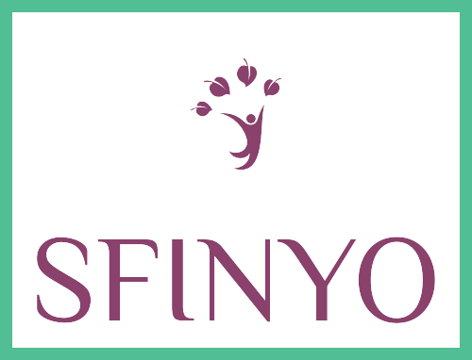
Sfinyo vof, opstraat 72.3960 Bree

Ons retourbeleid:

Als je goederen bij ons koopt, heb je gedurende 7 dagen vanaf de levering het recht om te beslissen dat je de goederen niet wil houden. *Je kan je bestelling dan zonder betaling van een boete terugsturen (de kosten hiervoor betaal je zelf). Met uitzondering van hygiënische producten (bv. Mondmaskers, niet steriele producten). U dient ons hier wel vooraf van te verwittigen, indien u een product retour wenst te sturen. Binnen de 7 dagen nadat we je bestelling teruggekregen hebben of je hebt aangegeven dat je wil afzien van de overeenkomst, betalen we je de volledige aankoopprijs ervan terug met hetzelfde betaalmiddel waarmee je hebt betaald.
Als U na ontvangst van de bestelling niet tevreden bent, stelt Sfinyo hem of haar in de gelegenheid om het gekochte artikel te retourneren, te tellen vanaf de ontvangstdatum, mits het artikel ongebruikt en niet beschadigd is. Zo kan Sfinyo het ruilen van gebruikte of beschadigde artikelen weigeren (mits het niet om een defect gaat).De gekochte artikelen die worden geretourneerd moeten zorgvuldig ingepakt worden in een gesloten kartonnen doos. Wanneer het artikel niet werd ingepakt kan deze retour eveneens geweigerd worden.

